세계관 강화 작업 | 주인공

1. 기획 전

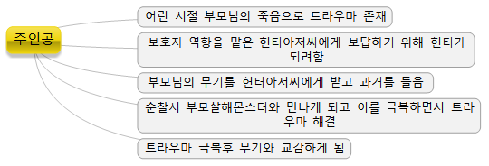

**다음 부분에 대한 추가가 필요**

***주인공은 어떤 단계적 성장 서사를 통해 트라우마를 극복하는가?***

***주인공을 통해 보여줄 수 있는 메타포는 무엇인가?***

***과거를 통해 주인공의 감정을 극대화되도록 하는 것은 어떠한가?***

***과거의 트라우마는 어떻게 해결되는가?***

- 이 부분을 명확하게 보충하여야 주인공의 성향과 가치관을 구체화할 수 있다.

**다음 부분에 대한 활용이 필요**

***주인공의 성장 갈등은 게임에서 어떻게 반영되는가?***

***주인공을 통해 게임은 유저에게 어떤 메시지를 전달하는가?***

- 이 부분을 명확하게 제시하여야 스토리가 짜임새있게 표현되어 스토리와 게임에 대한 몰입도를 높일 수 있다.

1. 기획 후

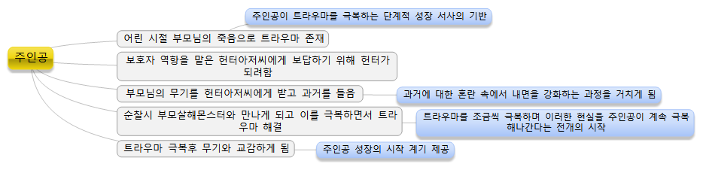

(추가)주인공은 어떤 단계적 성장 서사를 통해 트라우마를 극복하는가?

* 몬스터를 보기만 해도 트라우마에 시달리는 것이 처음 상태
* 계기를 통해 각성 후 몬스터를 처치하는 거부감이 조금씩 줄어들음
* 무기소지자와 일반인간의 갈등에서 혼란스러워하나 본인의 정의를 지키며 긍정적인 방향으로 나아가게 됨
* 트라우마라는 매개는 게임 흐름의 중후반까지 제시되는 것이 서사적 효과를 강화함
* 주인공의 인격 성장과 무기의 성장이 상호보완적으로 대등하게 이루어짐

(추가)주인공을 통해 보여줄 수 있는 메타포는 무엇인가?

* 현실적 판타지의 현실적 어린용사 성장 서사
* 모친이 몬스터에게 죽임을 당하고 주인공은 트라우마를 형성
* 트라우마를 극복하고 자신의 세계를 구원하는 것이 시작
* 이후 마신 처치로 대표되는 현실적 트라우마 극복
* 이 과정에서 아포칼립스적 요소를 끌어오는 것이 핵심 포인트

(추가)주인공의 성장 갈등은 게임에서 어떻게 반영되는가?

* 트라우마를 위주로 전개

(활용)주인공을 통해 게임은 유저에게 어떤 메시지를 전달하는가?

1. 텍스트 정리